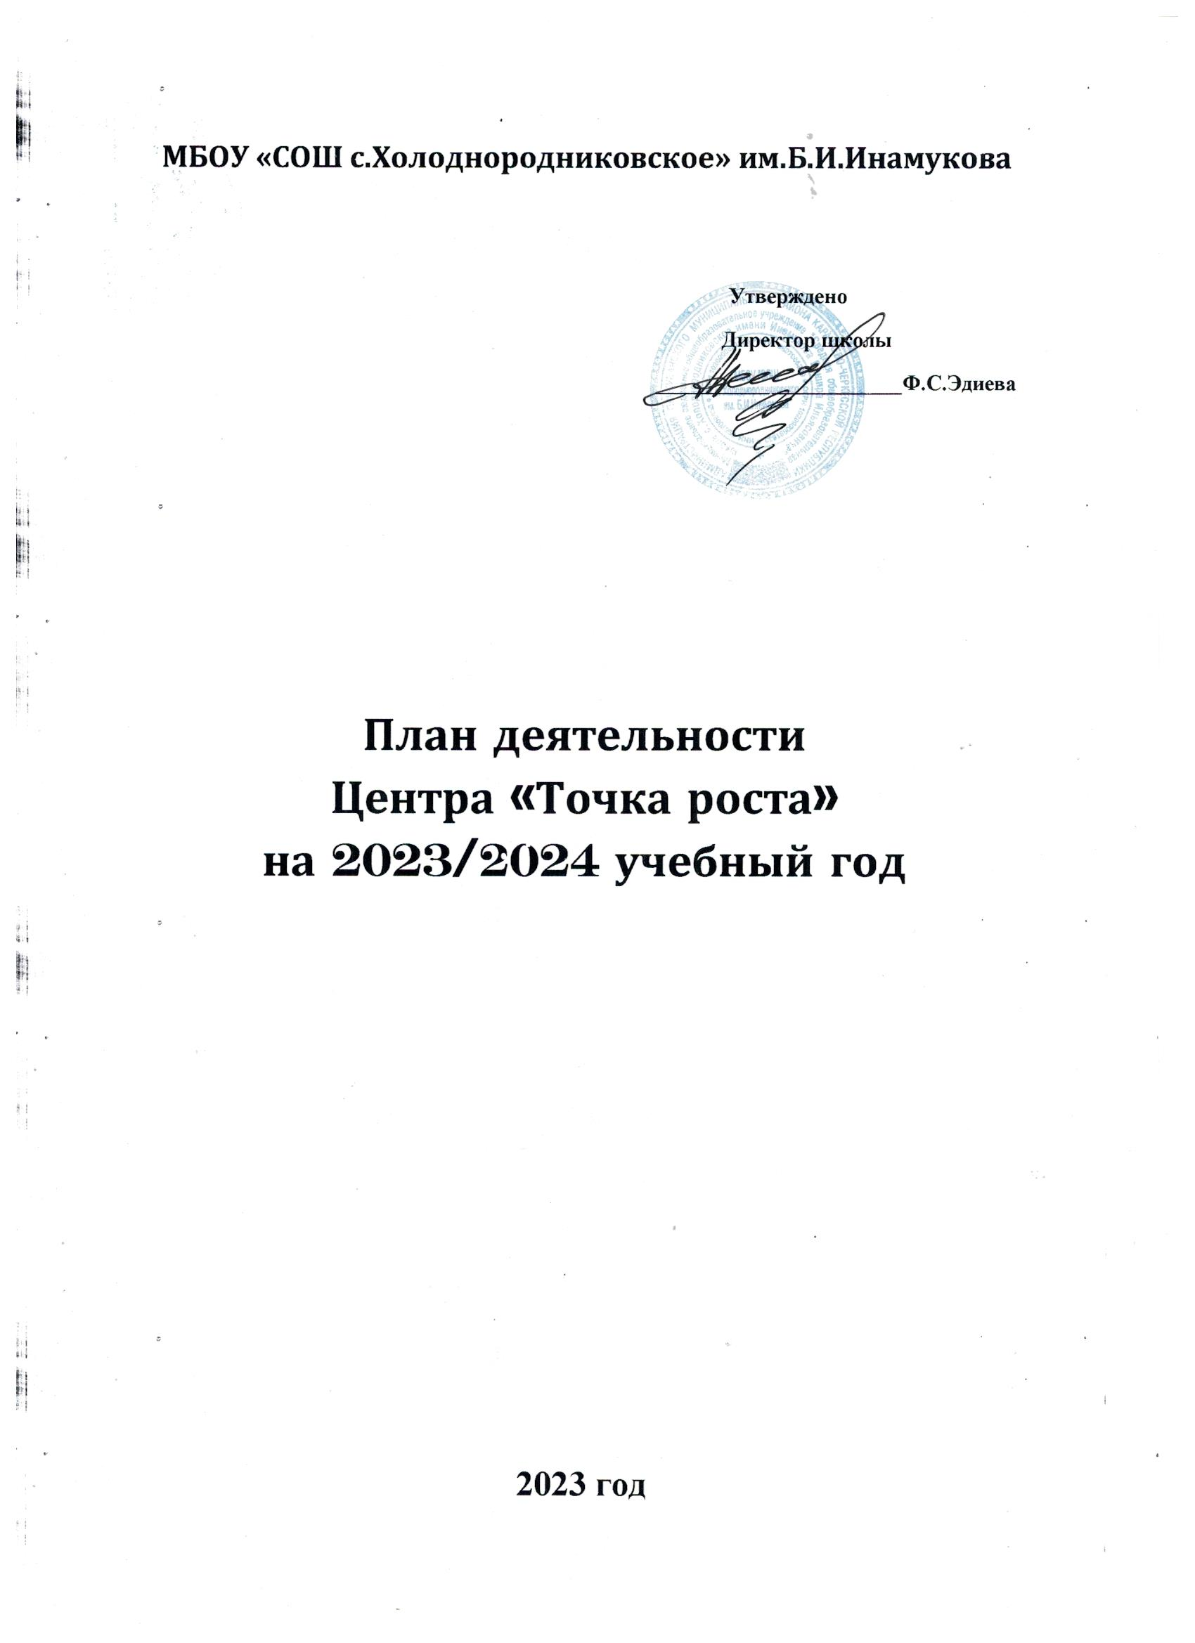

 | Наименование  мероприятия | Краткое  содержание | Категория  участников  мероприятия | Сроки  проведения | Ответственные за реализацию мероприятия
Методическое сопровождение
1. | Методическое совещание «Планирование, утверждение рабочих программ» | Ознакомление с планом, утверждение рабочих программ и расписания | Педагоги | август 2023г. | Руководитель центра «Точка роста»
2. | Планирование работы на 2023 - 2024 учебный год | Составление и утверждение плана на 2023 - 2024 учебный год | Педагоги | май 2023 г. | Обмен опытом объединений «Точки роста»
З. | Реализация общеобразовательных программ по предметным областям «Физика», «Химия», «Биология», «Технология» | Проведение занятий на обновленном учебном оборудовании | Педагоги центра «Точка роста» | в течение года | Сотрудники  Центра
4. | Реализация программам внеурочной деятельности: Курс внеурочной деятельности | Курсы внеурочной деятельности | Педагоги  центра | В течение года | Сотрудники  Центра
5. | Проектная деятельность | Разработка и реализация индивидуальных и групповых проектов, участие в научнопрактических конференциях | Педагоги центра «Точка роста | в течение года | Сотрудники  Центра
6 | Совещание при зам.директора по УР «Возможности применения или использования оборудования центра в проектной деятельности» | Формы  использования оборудования центра в проектной деятельности | Педагоги центра «Точка роста | Ноябрь | Руководитель центра «Точка роста»
7 | Участие в конкурсах и конференциях различного уровня | Организация  сотрудничества  совместной,  проектной и  исследовательской  деятельности  школьников | Педагоги  предметники | в течение года | Сотрудники  Центра
8. | Круглый стол «Анализ работы за 2023 - 2024 учебный год.  Планирование работы на 2024 - 2025 учебный год» | Подведение итогов работы за год. Составление и утверждение плана на новый учебный год | Педагоги | Май 2024 | Руководитель центра «Точка роста»
9. | Отчет – видеофильм о работе | Подведение итогов работы за год | Руководитель,  педагоги | Май, 2024 | Сотрудники  Центра
Внеурочные мероприятия
 | Экскурсии «Точка роста» | Знакомство «Точка роста» | Гости, учащиеся 1 - 9 классов | сентябрь 2023 г. | Руководитель центра «Точка роста»
 | Организация и проведение школьного и муниципального этапа Всероссийской олимпиады школьников (физика, химия, биология,) | Проведение  мероприятий | Учащиеся | Октябрь-ноябрь, 2024 | Сотрудники  Центра
 | Круглый стол «Формула успеха» | Обмен опытом объединений «Точки роста» | 5 - 10 классы | январь 2024г. | Руководитель центра «Точка роста»
 | День науки в Точке роста | Демонстрация обучающимся навыков работы с современным оборудованием | 5 - 10 классы | Февраль, 2024г. | Сотрудники  Центра
 | Гагаринский урок Конференция «Космос сегодня» | Всероссийские  уроки | 7-9 классы | Апрель, 2024 г. | Сотрудники  Центра
 | «Всероссийский урок Генетики» | Всероссийские  уроки | 8-9 классы | Апрель, 2024 г. | Сотрудники  Центра
 | Всероссийский урок Победы «Вклад химиков, физиков и биологов в дело Победы в ВОВ» | Всероссийские  уроки | 8-9 классы | Май -2024 | Сотрудники  Центра
 | Экскурсии «Точка роста» | Знакомство «Точка роста» | Гости, учащиеся 1 - 9 классов | сентябрь 2023 г. | Руководитель центра «Точка роста»
Учебно-воспитательные мероприятия
1. | Неделя физики | Проведение мероприятий в рамках недели | 5-9 классы | ноябрь 2023 | Сотрудники  Центра
2. | Неделя химии и биологии | Проведение мероприятий в амках недели | 5-9 классы | Январь 2024 | Сотрудники  Центра
3. | День самоуправления. | Организация и проведение мероприятия. | Педагоги,  учащиеся | Октябрь  2023 | Сотрудники  Центра
4. | Акция «Час кода» | Проведение открытых уроков в рамках  международной акции «Всемирный час кода» | учащиеся | Декабрь 2023 | Сотрудники  Центра
5. | Мастер — класс  «Применение  современного  лабораторного  оборудования в  проектной деятельности  школьника» | Применение  лабораторного  оборудования | Педагоги,  учащиеся | Сентябрь, 2023 г. | Сотрудники  Центра
6. | День лаборатории. Открытый практикум по химии и физике | Проведение  практикума | Педагоги,  учащиеся | Март 2024 | Сотрудники  Центра
Социокультурные мероприятия
 | Родительские  собрания | Знакомство направлением «Точка роста» | родители | Апрель,  2024 г. | Руководитель центра «Точка роста»
 | Участие в системе открытых онлайн- уроков «Проектория», семинаров. | Профессиональное  самоопределение | Педагоги,  учащиеся | По графику | Сотрудники  Центра
 | Социальное проектирование с учащимися | Вовлечение учащихся в совместные проекты | Педагоги,  учащиеся | Апрель, 2024 | Сотрудники  Центра
 | Занимательные уроки химии, биологии и физики с участием детей | Составление и проведение уроков для начальных классов | Педагоги,  учащиеся | Февраль, 2023 | Руководитель центра «Точка роста»
 | Информационное сопровождение учебновоспитательной деятельности Центра, системы внеурочных мероприятий с участием детей, педагогов, родительской общественности, в том числе на сайте образовательной организации, социальных сетях и иных информационных ресурсах. | Предоставление результатов деятельности центра «Точка роста» | Учащиеся,  родители | В течение года | Сотрудники  Центра

